Дата проведення уроку: 13.04.2020
Група: МШ-33
Професія: штукатур
Майстер в/н: Введенська Людмила Іванівна
Телефон вайбера – 0509972692; електронна пошта Ludmilavv25@gmail.com
Урок № 19
Тема уроку: Обштукатурювання камер коробів та каналів по сталевій сітці.
Мета уроку:
Навчальна: Удосконалити знання та уміння учнів при виконанні робіт при виконанні обштукатурюванні камер коробів та каналів по сталевій сітці.
Дидактичне забезпечення: запитання, інструкційна карта.
Хід уроку

- Повторення пройденого матеріалу (8⁰⁰- 9³⁰)

Дати письмово на відповіді:
1. Безпека праці при виконанні обштукатурюванні дверних прорізів.
2. Пояснити організацію робочого місця при виконанні обштукатурюванні дверних прорізів.
3. Назвати інструменти, які потрібні при виконанні обштукатурюванні дверних прорізів.
4. Пояснити, який склад розчину для обштукатурювання дверних прорізів?
5. Пояснити, навіщо потрібно установлювати правила перед обштукатурюванням?
6. Пояснити, яким інструментом наносять розчин на поверхню?
7. Пояснити чим розрівнюють розчин після обштукатурювання?
8. Пояснити, в якій послідовності обштукатурюють дверні відкоси.
9 Пояснити, чим перевіряють вертикальність бокових рейок?
10. Пояснити, які відкоси будуть найбільш довговічними і екологічно чистими і чому?

2. Пояснення нового матеріалу. (9³⁰- 13⁰⁰)
Інструктаж з безпеки праці
При виконанні обштукатурюванні камер коробів та каналів по сталевій сітці необхідно працювати на справних риштуваннях, помостах, колисках та інших пристроях, дотримуючись вимог щодо їхнього виготовлення і встановлення, а також додержуючись правил техніки безпеки під час роботи на висоті.
Працювати в спецодязі, в рукавицях. Розчин брати інструментами, а не руками.
Ручний інструмент, яким працює штукатур, має бути справним. Дерев'яні ручки інструмента виготовляють із твердої деревини (бук, граб, береза), допустима вологість якої не більше 12 %. Вони повинні бути добре оброблені, пошліфовані і міцно з'єднані з інструментом..
Організація робочого місця
Робочим місцем штукатура є виділені ділянки на відкритих будівельних майданчиках, всередині будівель та споруд, спеціально укомплектовані для штукатурних робіт. Робочі місця повинні бути забезпечені випробуваними інвентарними улаштуваннями і пристроями (риштування, помости, стрем'янки тощо), виготовленими за типовими проектами і встановленими згідно з проектом виконання робіт.
На робочому місці штукатура мають бути обладнання, матеріали і знаряддя праці, потрібні для виконання опорядження, їх розміщують так, щоб під час роботи не доводилося робити зайвих рухів. Ручний інструмент, який беруть правою рукою, має лежати справа, а той, що беруть лівою рукою, — зліва. Якщо для роботи потрібен столик, то його встановлюють так, щоб з цього місця можна було виконати якнайбільший обсяг роботи. Велике значення для організації робіт має своєчасна підготовка матеріалів і поточне забезпечення ними опоряджувальників.
Після закінчення роботи інструменти прибирають у ящики, сміття викидають.

Виконання технологічного процесу
Для обштукатурювання камер коробів та каналів по сталевій сітці нам необхідні такі інструменти: штукатурна лопатка, ніпівтерок, правило, терка, щітка.
За підготовки поверхонь під обштукатурювання широко використовують металеві сітки, які за видом переплетення поділяються на ткані, плетені та саржеві. Найчастіше використовують плетені сітки.
Плетена сітка за кріплення її до поверхні прилягає до неї не всією площиною, утворюючи тим самим необхідну шорсткість. Металева сітка має отвори не більше ніж 40 мм. Таку сітку використовують замість драні для підготовки дерев'яних поверхонь під обштукатурювання по гідроізоляційному шару.
Сітку з розміром отворів 1—2 мм використовують:
• за підготовки: поверхонь з різних матеріалів, наприклад, дерев'яної й цегляної
• якщо товщина штукатурного шару на горизонтальних поверхнях перевищує 2 см, а на вертикальних — 3 см;
• за обштукатурювання сталевих балок; сітку в такому разі або приварюють, або прив'язують
• за улаштування сітчасто-армованих конструкцій;
• під час закриття каналів, борозен
Канали в яких прокладені електричні або телефонні кабелі, стояки центрального опалення чи водопроводу перед штукатуренням затягують сіткою ( Мал.1.)

Для закриття борозен, каналів ширина сітки має на 15 см перевищувати їхню ширину.
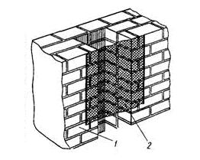

Мал.1 Металева сітка при закритті каналів:
1 — цегляна поверхня; 2 — сітка; 3 — дерев'яна поверхня; 4 – дранка

3. Підготовка кам’яних поверхонь для накидання товстих шарів штукатурки
Металеву сітку для підготовки поверхні під обштукатурювання застосовують для того щоб:
· створити шорсткість поверхні; · с · створити шорсткість поверхні; · запобігти утворенню тріщин на штукатурному шарі; створити міцність штукатурки під товсті шари розчину; · було добре зчеплення з поверхнею.
· створити міцність штукатурки під
· було добре зчеплення з п
· запобігти утворенню тріщи
· створити мі
· бул
· було добре зч
Штукатурка по сітці - ефективний спосіб чорнової обробки стін. Особлива перевага цього методу полягає в тому, що з його допомогою вдається нанести товстий шар розчину, який в процесі обробки не буде сповзати і відшаровуватися під власною вагою.
У місцях, де планується товстий шар штукатурки (понад 25 мм) і для невеликого обсягу роботи, можна використовувати металеві сітки або обплетення з м'якого дроту. Цвяхи забивають рядами по периметру чи в шаховому порядку на відстані 10 см один від одного, потім на них натягують дріт діаметром 0,8-1,2 мм, обмотавши його навколо цвяха один чи два рази. Цвяхи мають бути вдвічі довше за товщину штукатурної накиді. Забивати цвяхи в поверхню необхідно так, щоб їхні головки були заховані в штукатурку на глибину 15-20 мм. Це захистить штукатурку від появи на ній іржі.

Кріплення металевої сітки на дюбелі
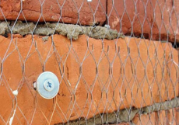
1. Для роботи з сіткою з металу знадобляться саморізи, будівельні дюбелі і металева монтажна стрічка.
2. Перед монтажем полотна необхідно відрізати потрібний шматок, попередньо вимірявши площу, на яку в подальшому буде наноситися штукатурка. Для різання тонкого матеріалу досить буде ножиць по металу. Якщо виріб виготовлений з дроту діаметром від 2 мм, знадобиться болгарка.
3. Відрізане полотно потрібно знежирити, протерши його ганчіркою, змоченою розчинником.
4. Кріплення сітки під штукатурку починати потрібно від стелі. Верх матеріалу кріплять по всій довжині саморізами, під капелюшки яких підкладають нарізані фрагменти монтажної стрічки. Як прокладок можна також використовувати широкі шайби, але коштують вони набагато дорожче, ніж стрічка. При монтажі на поверхню з бетону або цегли в стіні потрібно просвердлити отвори і вставити в них пластмасові дюбелі. Відстань між саморізами залежить від розміру осередків і товщини самої сітки. Але в будь-якому випадку бажано, щоб крок кріплення був не більше 40-50 см. У місцях фіксації полотно може стикатися зі стіною, а в проміжках між кріпленнями воно не повинно контактувати з поверхнею, так як в цьому випадку погіршиться якість штукатурного шару. На стиках матеріал монтується з накладанням 8-10 см.
5. Правильно закріплене полотно повинно бути добре натягнуто. Якщо матеріал не вібрує в місцях відсутності кріплень, значить все в порядку. В іншому ж випадку можливе утворення пустот під сіткою, що негативно позначиться на якості обробки.

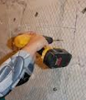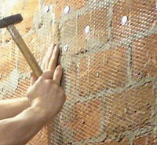

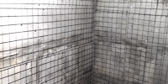

Кріплення сітки:
а) ткана на цегляну поверхню; б) зварної на бетону поверхню;

Накидання шару штукатурки

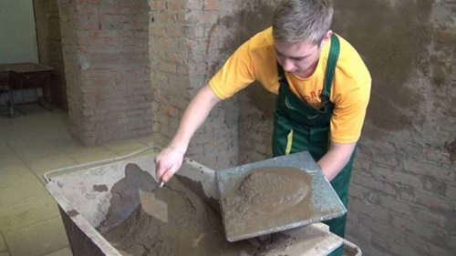
Найперший шар штукатурки наноситься на поверхню стіни за допомогою спеціального шпателя у вигляді лопатки, а потім вже розрівняти всю цю масу по всій поверхні стіни спеціальним правилом. Після цього суміш повинна трохи просохнути і потім можна приступити до нанесення другого шару штукатурки. Другий шар штукатурки повинен бути трохи тонше, ніж перший і тому його вже можна розрівняти звичайним будівельним шпателем.
Штукатурка по сітці передбачає повне приховування сітки, тому, якщо перші два шари штукатурочний розчину сітку не затаїли, то має сенс нанести також і третій шар штукатурки. Іноді буває і так, що штукатурка лягає на поверхню стіни нерівно.
Тоді необхідно дати розчину просохнути, а після цього згладити нерівності будівельною шпаклівкою і після зачистити стіни наждачним папером. Після цього штукатурку можна пофарбувати або ж облицьовувати відповідним будівельним матеріалом.
Робота досить монотонна. Цементний розчин можна накидати на стіни шпателем або кельмою. Його кидають під кутом сорок п’ять градусів від низу до верху. Потім поверхню вирівнюють правилом. Таким чином, розчин лягає більш рівним шаром і щільно прилягає до стін
Зайвий розчин забирається назад в цебер з замісом. Поверхня стін повинна бути акуратною і без будь-яких видимих нерівностей або виходів штукатурки за краї. Якщо залишилися деякі нерівності, їх закидають невеликою кількістю суміші і ще раз вирівнюють правилом. Коли потрібно, щоб товщина розчину була більше, то всі процеси повторюються неодноразово. Наприклад, якщо стіни саманні або очищені від шару плитки. Технологія в цьому випадку така: наноситься перший шар штукатурки, потім вона висихає, і тільки після цього наноситься наступний шар.
Якщо шар занадто товстий, він може просто сповзти. Щоб цього не сталося, необхідно використовувати металеву сітку, яка не дозволить розчину цього зробити.
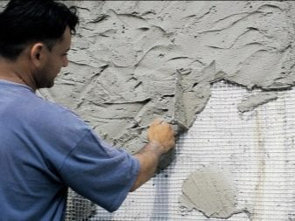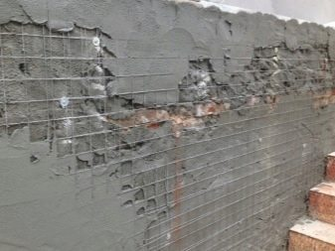
Після того як розчин висохне, можна приступати до останнього етапу обробки стін, яким є затирка поверхні. Затирка механічним способом не займає багато часу, і все можна зробити своїми руками. Для цього замішується такої ж розчин, як і на штукатурку, при цьому консистенція його повинна бути трохи рідкої. Цю суміш необхідно нанести на стіну і за допомогою напівтерка швидко розтерти до отримання гладкої поверхні.
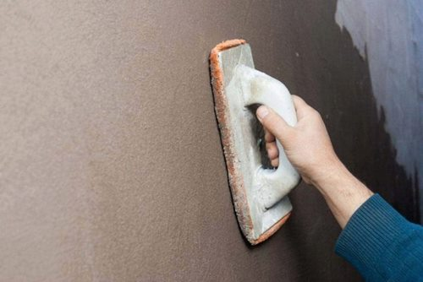
2.Закріплення нового матеріалу: ( 13⁰⁰⁻14³⁰)
1. Безпека праці при виконанні обштукатурюванні камер коробів та каналів по сталевій сітці.
2. Пояснити організацію робочого місця при виконанні обштукатурюванні камер коробів та каналів по сталевій сітці.
3. Назвати інструменти, які потрібні при виконанні обштукатурюванні камер коробів та каналів по сталевій сітці.
4. Пояснити, які за видом переплетення бувають металеві сітки?
5. Пояснити, який розмір отворів металевої сітки і де її використовують?
6. Пояснити, для чого застосовують металеву сітку при обштукатурюванні?
7. Пояснити, за допомогою чого прикріпляють сітку до поверхні?
8. Пояснити, яким інструментом наносять шар штукатурки на поверхню стіни?
9 Пояснити, яким розчином обштукатурюють поверхні?
10. Пояснити, технологію нанесення розчину на поверхню.

Тести
(дописати речення)
1.Металеві сітки за видом переплетення поділяються на …
2. Металева сітка має отвори …
3. Канали в яких прокладені електричні або телефонні кабелі перед обштукатурюванням …
4. Для закриття борозен, каналів ширина сітки повинна перевищувати на … см їхню ширину.
5. При нанесенні штукатурки на сітку перевага полягає в тому, що …
6. Перший шар штукатурки на поверхню наносять за допомогою …
7. Після висихання першого шару штукатурки наносять …
8. Розчин накидають на поверхню під кутом …
9. Штукатурний розчин розрівнюють за допомогою …
10.Працювати потрібно зі справним інструментом та в …

3.Видача домашнього завдання: дати письмово відповіді на запитання.

Відповіді надсилати 13.04 з 13⁰⁰⁻14³⁰на вайбер 0509972692 та електронну пошту Ludmilavv25@gmail.com

Майстер виробничого навчання Л.І.Введенська

Інструкційна карта

Тема уроку: «Обштукатурювання камер коробів та каналів по сталевій сітці»
Ескіз роботи |  | Технологічні операції | Інструменти,  пристрої,  інвентар
 |  | Канали в яких прокладені електричні або телефонні кабелі, стояки центрального опалення чи водопроводу перед штукатуренням затягують сіткою  Правильно закріплене полотно повинно бути добре натягнуто. Якщо матеріал не вібрує в місцях відсутності кріплень, значить все в порядку. В іншому ж випадку можливе утворення пустот під сіткою, що негативно позначиться на якості обробки.  Якщо шар занадто товстий, він може просто сповзти. Щоб цього не сталося, необхідно використовувати металеву сітку, яка не дозволить розчину цього зробити. На стіну штукатурною лопаткою накидають розчин.  Після розрівнювання розчину приступають до затирання поверхонь. | -молоток;  -правило;;  -штукатурна лопатка;  -цвяхи;  -терка;  -щітка,  -металева сітка.
Матеріали | Безпека праці | Технологічні вимоги | Організація робочого місця
Розчин; | У процесі обштукатурювання камер звернути увагу на налагодженість робочого інструменту. Ручки інструменту повинні бути цілими і не зламаними, добре насаджені й розклинені. Працювати у рукавицях, спецодязі. | Особлива перевага цього методу полягає в тому, що з його допомогою вдається нанести товстий шар розчину, який в процесі обробки не буде сповзати і відшаровуватися під власною вагою. | На робочому місці штукатура мають бути обладнання, матеріали і знаряддя праці, потрібні для виконання опорядження, їх розміщують так, щоб під час роботи не доводилося робити зайвих рухів. Ручний інструмент, який беруть правою рукою, має лежати справа, а той, що беруть лівою рукою, — зліва. Якщо для роботи потрібен столик, то його встановлюють так, щоб з цього місця можна було виконати якнайбільший обсяг роботи.

